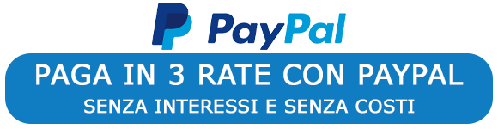

Paga in 3 rate è una soluzione di Pagamento differito di PayPal che consente di dilazionare gli acquisti idonei da € 30 a € 2.000 in tre pagamenti senza interessi su due mesi, il primo dei quali va saldato al momento dell'acquisto.

Con Paga in 3 rate, puoi dilazionare il costo dell'acquisto nel tempo.
Paga in 3 rate senza interessi

Disponibile per acquisti tra 30 € e 2.000 €. Nessuna tariffa iniziale o di ritardo.
- Scegli PayPal al checkout per pagare con Paga in 3 rate.
- Completa il tuo acquisto pagando la prima rata oggi.
- I pagamenti rimanenti avverranno automaticamente. È facile!
Disponibile solo su acquisti idonei da 30 € a 2.000 €. L’idoneità di Paga in 3 rate è soggetta ad approvazione. Consulta il foglio informativo e i termini e le condizioni per maggiori informazioni. Finanziamento con acconto richiesto. Disponibile solo per clienti persone fisiche residenti in Italia. Finanziamento di due mesi. Hai un periodo di 14 giorni per recedere dal tuo finanziamento. Il creditore è PayPal (Europe) S.à rl et Cie, SCA, 22-24 Boulevard Royal, L-2449 Lussemburgo. Un finanziamento è un impegno vincolante che deve essere rimborsato e può influenzare il tuo merito creditizio. Assicurati di essere in grado di ripagare prima di prendere un impegno

PAGA IN 3 RATE
Grazie al servizio paga in 3 rate, PayPal ti dà la possibilità di acquistare ora e pagare in seguito in 3 singole rate, senza interessi. Per acquisti da 30€ a 2.000€ puoi suddividere il costo totale in 3 rate: la prima è dovuta al momento dell'acquisto, mentre le restanti saranno detratte nei mesi successivi.
Paga in 3 rate senza interessi con PayPal. Fai gli acquisti che ti servono, quando ti servono e acquista in 3 rate senza interessi in milioni di negozi online.
- Senza interessi
Paga in 3 rate è senza interessi e senza costi di gestione
- Versatile e flessibile
Puoi pagare i tuoi acquisti con facilità in 3 rate dilazionate in due mesi*.
- Ottieni un rapido riscontro online
La tua richiesta è analizzata in tempo reale e ricevi una risposta entro pochi secondi.
- Programma protezione acquisti PayPal
PayPal nel caso in cui il tuo articolo non arrivi o non corrisponda alla descrizione**.
*L’idoneità di Paga in 3 rate è soggetta ad approvazione. **Disponibile per acquisti idonei. Si applicano termini e condizioni.

